1.Найди и раскрась все мармеладки с буквой «М». Проведи дорожку от муравья по этим мармеладкам.
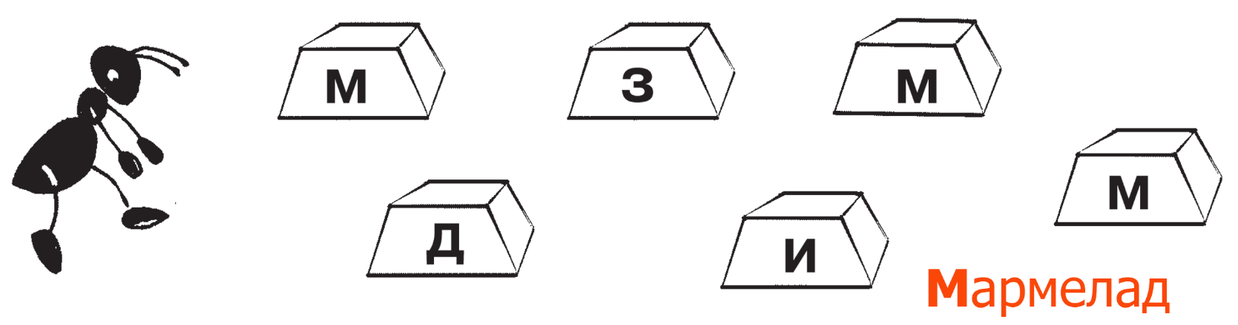
2. Обведи все буквы «М» в кружок синим карандашом.
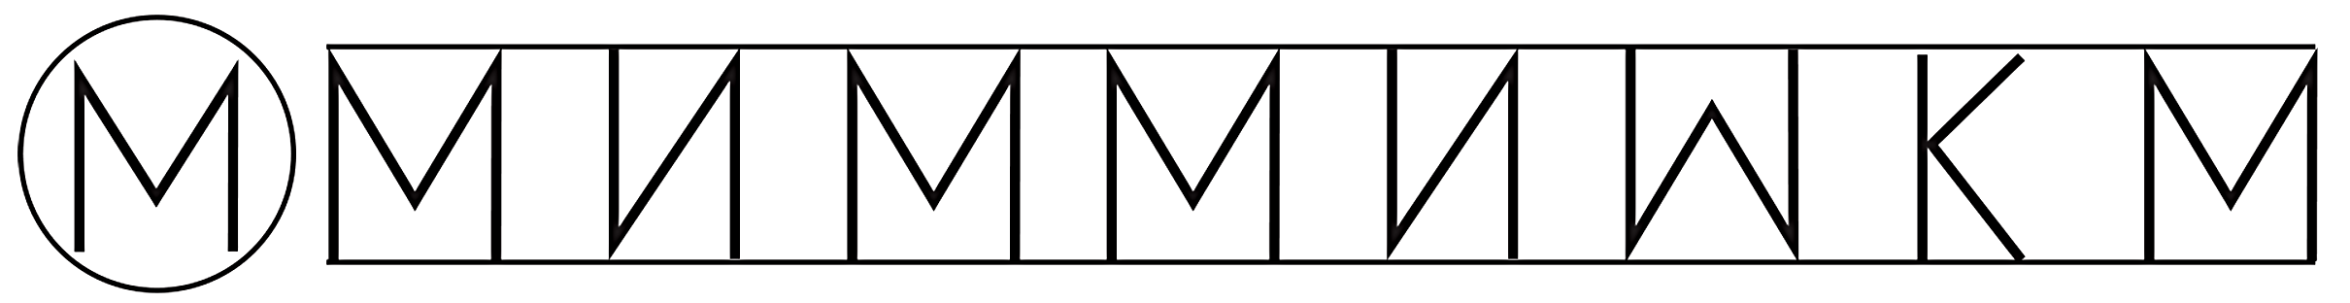
3. Определи место звуков М и МЬ в словах. На верхней полоске напиши букву М, а внизу символ твёрдого согласного звука – синий квадрат, или символ мягкого согласного звука – зелёный квадрат.
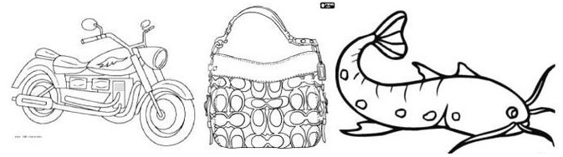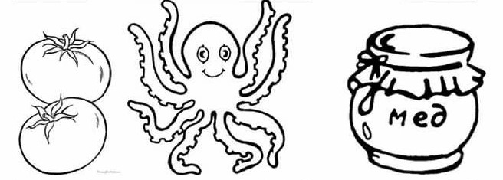

4. Определи на какую букву ЗАКАНЧИВАЕТСЯ слово. Напиши эту букву. В каждом столбике найди лишнюю картинку и обведи её в кружок. Объясни, почему эта картинка лишняя?

5. Раскрась все участки с цифрой 5. 6. Засели домики пропущенными числами. Назови соседей числа 5.
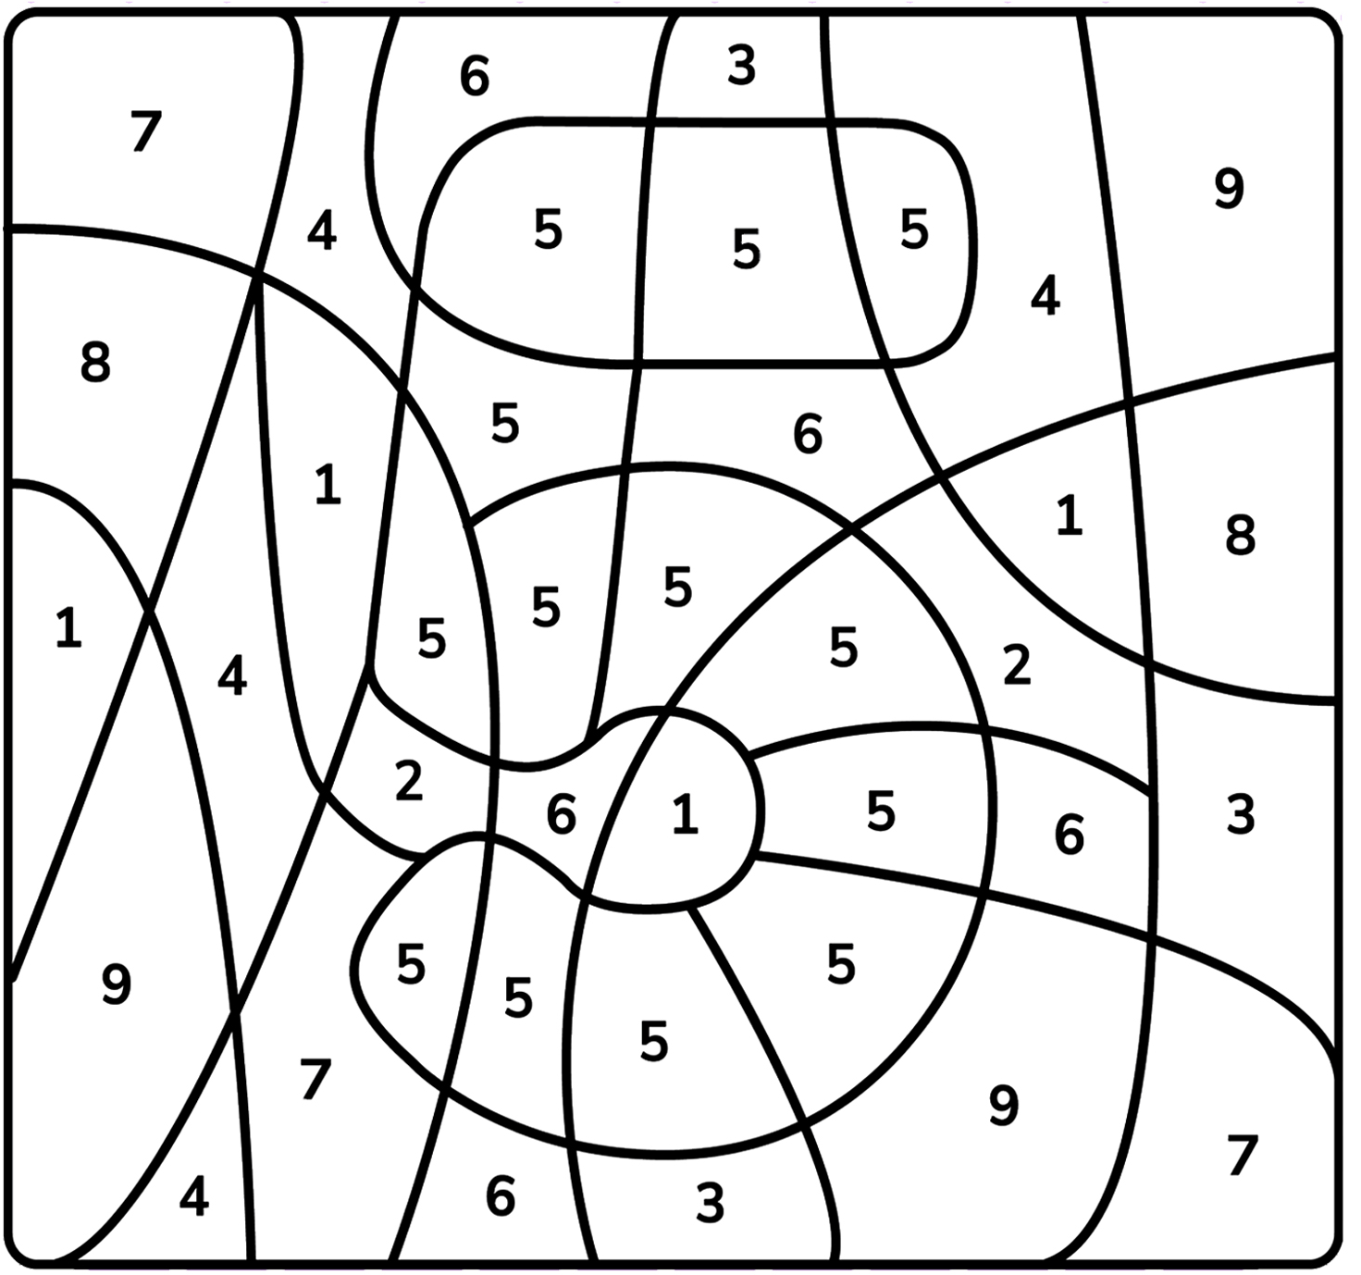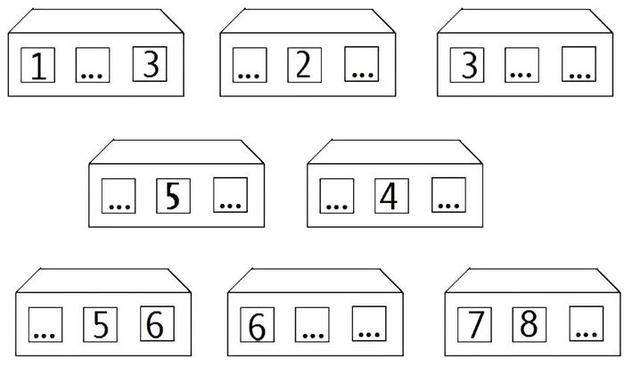

7. Помоги коту добраться до рыбки. Идти можно 8. Пройди по дорожкам и узнай, какому рыцарю достанется меч.
только по числу 5 и картинкам, обозначающим его. Запиши его номер в кружок.
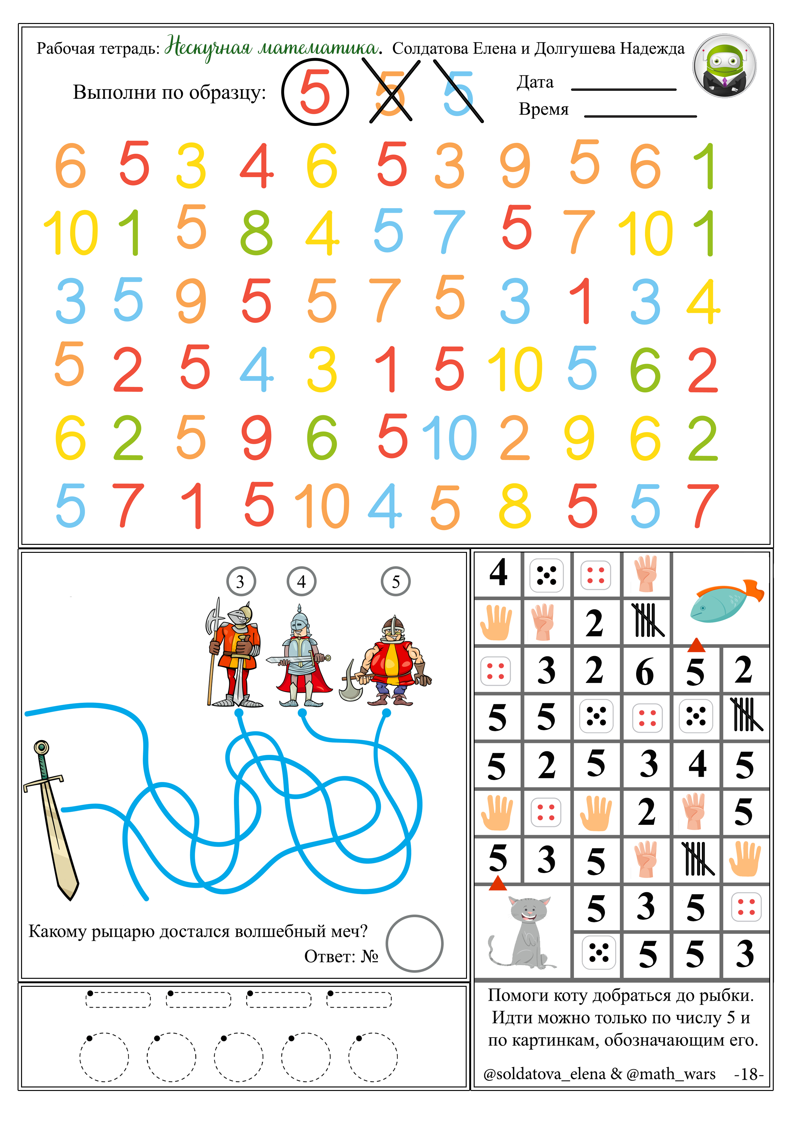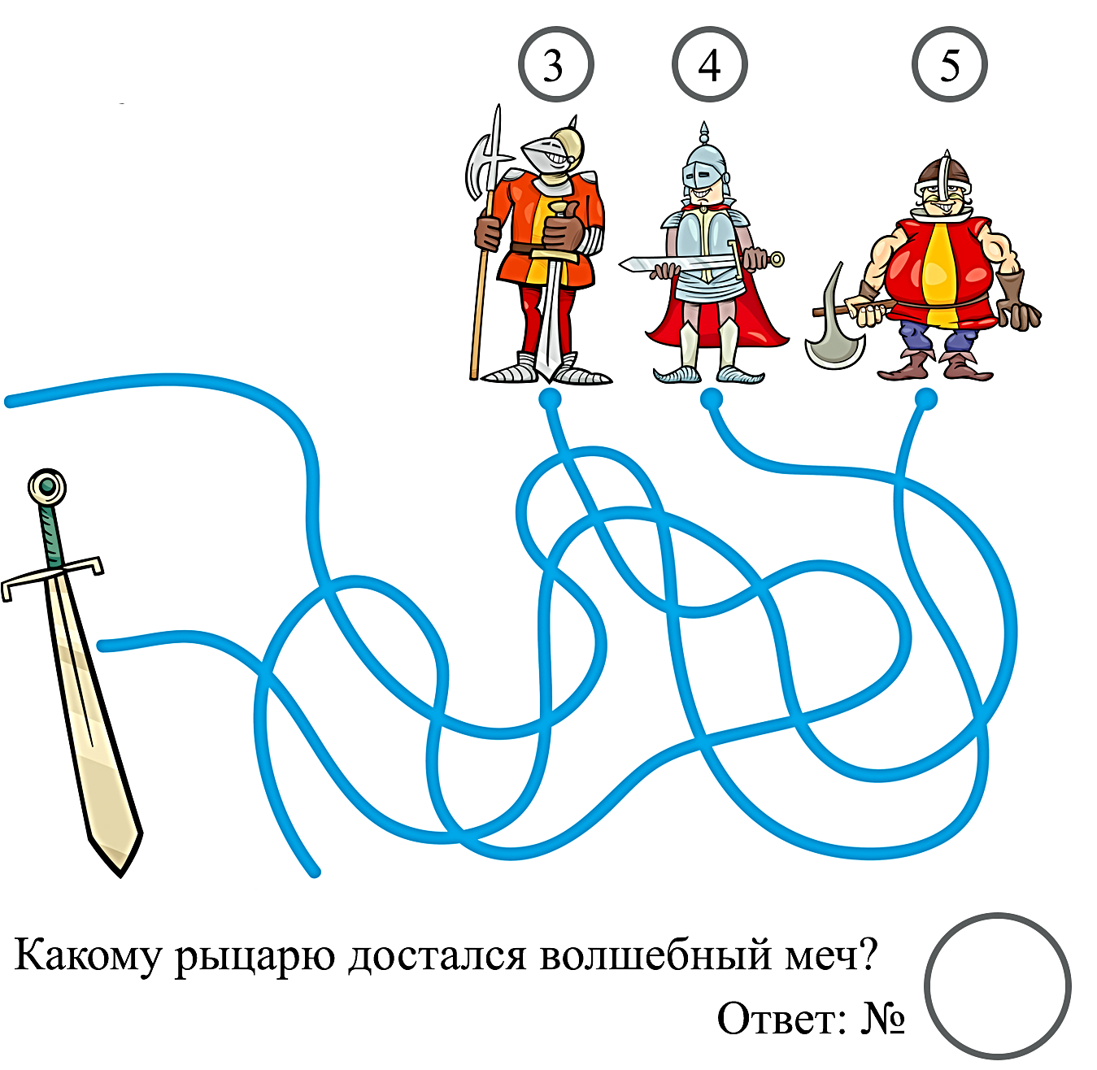

9. Учись писать цифру 5. Заполни крылья бабочки пятёрками 10. Раскрась по цифрам: 1 – зелёный, 2 – красный,
разноцветными карандашами. 3 – оранжевый, 4 – жёлтый, 5 – синий.
